TH10.Lab1

**Cài đặt CROSS-COMPILE:**

- Trên Raspberry Pi thực hiện cập nhật:

sudo rpi-update

reboot

- Phải đảm bảo Raspi đã bật SSH

- Dưới đây là những bước cần thực hiện để cài đặt cross-compile cho Raspberry Pi: Mục đánh dấu (Pi) là làm trên Rasp, (PC) là làm trên PC

* Cài đặt các thư viện cần thiết (Pi)
* Chuẩn bị thư mục đích (Pi)
* Tạo thư mục làm việc và cài đặt toolchain (PC)
* Tạo và cấu hình sysroot (PC)
* Download Qt (PC)
* Cấu hình Qt để biên dịch chéo (PC)
* Biên dịch, cài đặt và triển khai (PC)
* Cài đặt Qt Creator để biên dịch chéo (PC)
* Bước 1: Cài đặt các thư viện cần thiết (Pi)

Chúng ta cần phải cài đặt một vài thư viện phát triển. Đầu tiên phải cho phép hệ thống cài đặt các gói nguồn (source packages). Mở file **/etc/apt/sources.list** và bỏ comment dòng **deb-src** bằng cách xóa dấu # trước dòng **deb-src**

sudo nano /etc/apt/sources.list

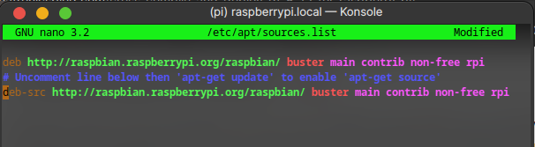

Tiếp theo ta cài đặt các gói cần thiết

sudo apt-get update

sudo apt-get build-dep qt4-x11

sudo apt-get build-dep libqt5gui5

sudo apt-get install libudev-dev libinput-dev libts-dev libxcb-xinerama0-dev libxcb-xinerama0

* Bước 2: Chuẩn bị thư mục đích (Pi)

Tạo 1 thư mục ở trên Raspberry Pi. Thư mục này dùng để deploy (triển khai) app Qt tới Raspberry Pi

sudo mkdir /usr/local/qt5pi

sudo chown pi:pi /usr/local/qt5pi

* Bước 3: Tạo thư mục làm việc và cài đặt toolchain (PC)

Tạo 1 thư mục làm việc ở trên PC và download toolchain

mkdir ~/raspi

cd ~/raspi

git clone <https://github.com/raspberrypi/tools>

* Bước 4: Tạo và cấu hình sysroot (PC)

Sysroot là một cấu trúc thư mục chứa tất cả các thư mục cần để chạy một hệ thống cụ thể. Ở đây chúng ta tạo một sysroot của Raspberry Pi trên PC.

mkdir sysroot sysroot/usr sysroot/opt

Chúng ta dùng lệnh rsync để đồng bộ thư mục sysroot giữa PC và Raspi. Như vậy nếu chúng ta thay đổi sysroot trên PC thì những thay đổi đó có thể đồng bộ lên Raspi và ngược lại. (sau mỗi lần thay đổi phải chạy lại rsync)

rsync -avze 'ssh -p <port-number>' --progress pi@IP:/lib sysroot

rsync -avze 'ssh -p <port-number>' --progress pi@IP:/usr/include sysroot/usr

rsync -avze 'ssh -p <port-number>' --progress pi@IP:/usr/lib sysroot/usr

rsync -avze 'ssh -p <port-number>' --progress pi@IP:/opt/vc sysroot/opt

*<port-number>: là cổng trên kết nối ssh với raspi

*IP: địa chỉ ip trên kết nối ssh với rasp

Vì bọn em dùng remote.it để tạo kết nối p2p qua internet, nên IP và port SSH của Pi được kết nối qua internet trực tiếp tới cổng 30000 tại localhost của PC. Do đó Ip là 127.0.0.1 và port là 30000

Điều chỉnh lại symbolic links của sysroot

wget https://raw.githubusercontent.com/riscv/riscv-poky/master/scripts/sysroot-relativelinks.py

chmod +x sysroot-relativelinks.py

./sysroot-relativelinks.py sysroot

* Bước 5: Download Qt (PC)

Download Qt 5.12.5

wget http://download.qt.io/official_releases/qt/5.12/5.12.5/single/qt-everywhere-src-5.12.5.tar.xz

tar xvf qt-everywhere-src-5.12.5.tar.xz

cd qt-everywhere-src-5.12.5

* Bước 6: Cấu hình Qt để biên dịch chéo (PC)

Trong những phiên bản mới của Raspbian thì thư viện EGL có tên khác so với tên được ghi ở trong file config của Qt vì thế nên ta phải chỉnh sửa lại file config đó ở **./qtbase/mkspecs/devices/linux-rasp-pi-g++/qmake.conf**. Thay thế tất cả những chỗ có **-lEGL** và **-lGLESv2** thành **-lbrcmEGL** và -**brcmGLESv2** như hình sau (dòng 20, 21, 29):

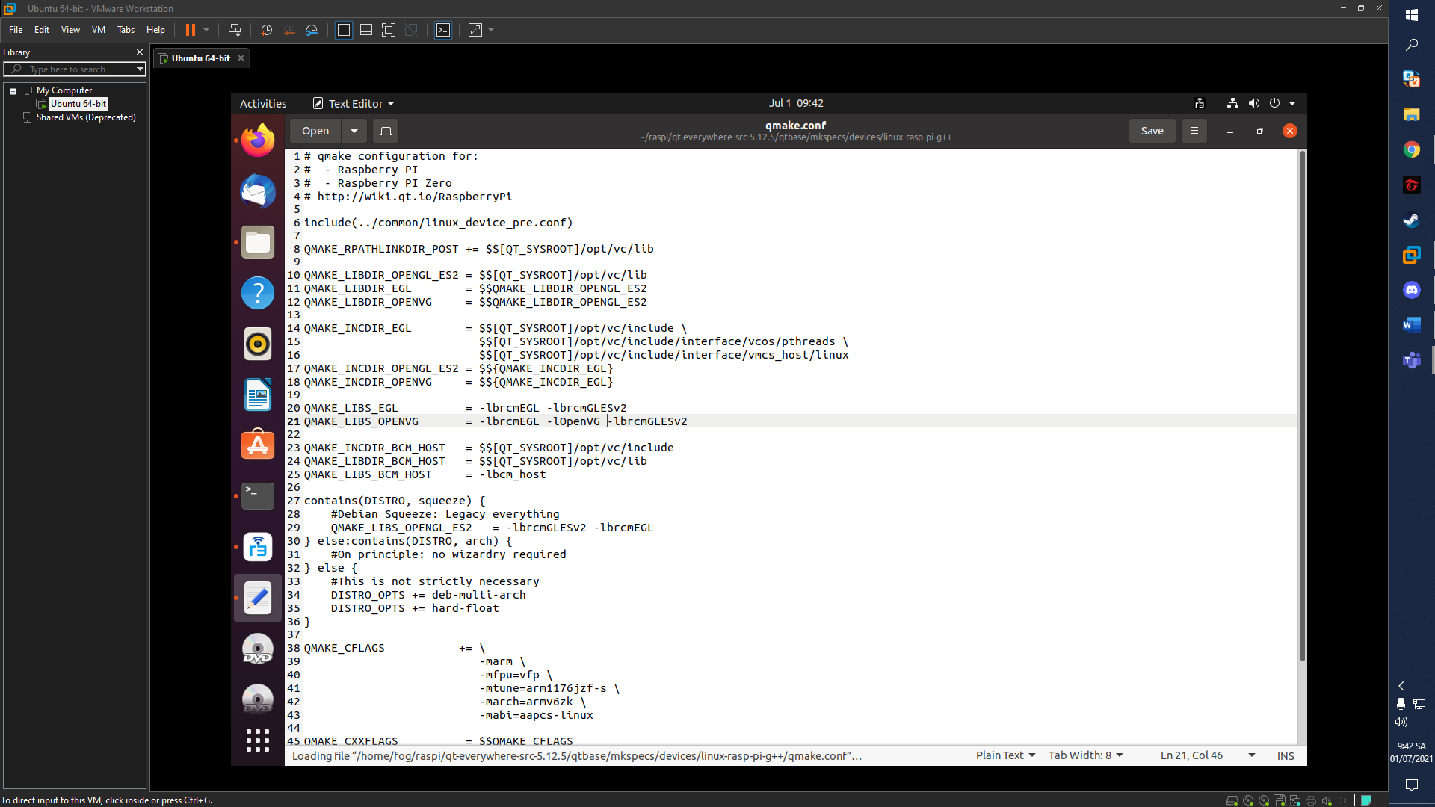

Sau đó chạy lệnh

./configure -release -opengl es2 -device linux-rasp-pi-g++ -device-option CROSS_COMPILE=~/raspi/tools/arm-bcm2708/gcc-linaro-arm-linux-gnueabihf-raspbian-x64/bin/arm-linux-gnueabihf- -sysroot ~/raspi/sysroot -opensource -confirm-license -skip qtwayland -skip qtlocation -skip qtscript -make libs -prefix /usr/local/qt5pi -extprefix ~/raspi/qt5pi -hostprefix ~/raspi/qt5 -no-use-gold-linker -v -no-gbm

Sau khi chạy xong kiểm tra xem **EGLFS Raspberry Pi** có trạng thái “yes” như trong hình là đã thành công.

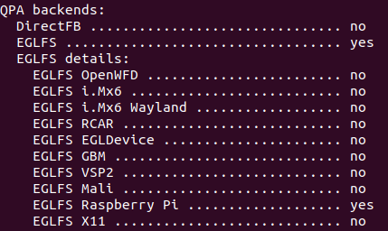

* Bước 7: Biên dịch, cài đặt và triển khai (PC)

Compile Qt và cài đặt (tốn khá nhiều thời gian)

make -j 4

make install

Sau khi Qt đã được biên dịch thì có thể triển khai nó trên Rasp bằng lệnh:

rsync -avze 'ssh -p <port-number>' --progress qt5pi pi@IP:/ usr/local

* Bước 8: Cài đặt Qt Creator trên máy host (PC)

Download Qt Creator (<https://www.qt.io/download>)

Chạy file vừa download và tiến hành cài đặt Qt Creator. Cần tạo và đăng nhập tài khoản tại trang web <https://login.qt.io/register>

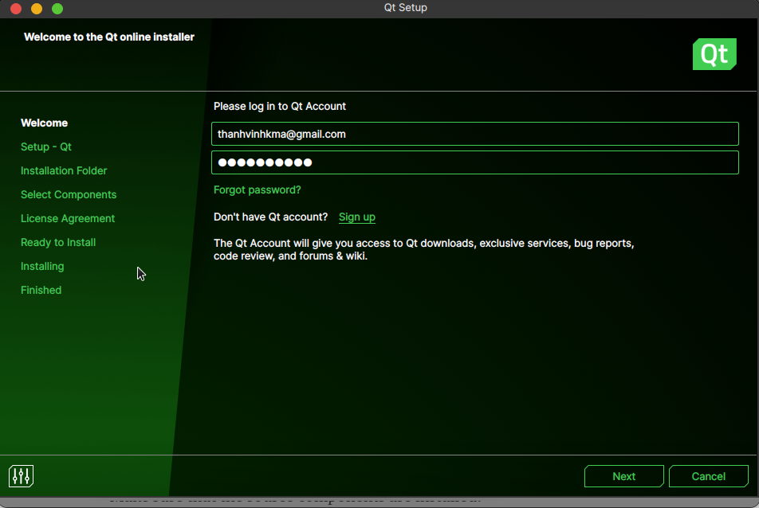

Chấp nhận các điều khoản:

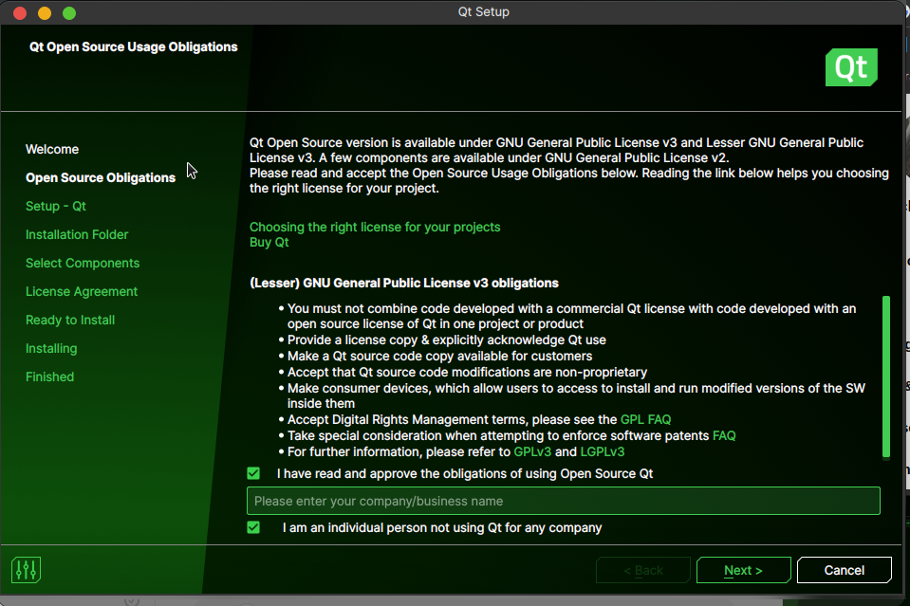

Chọn không gửi dữ liệu thống kê:

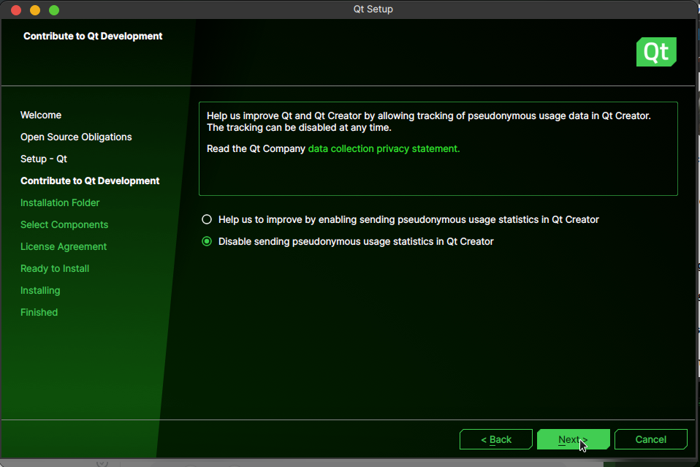

Chọn đường dẫn cài đặt, và Custom Installation:

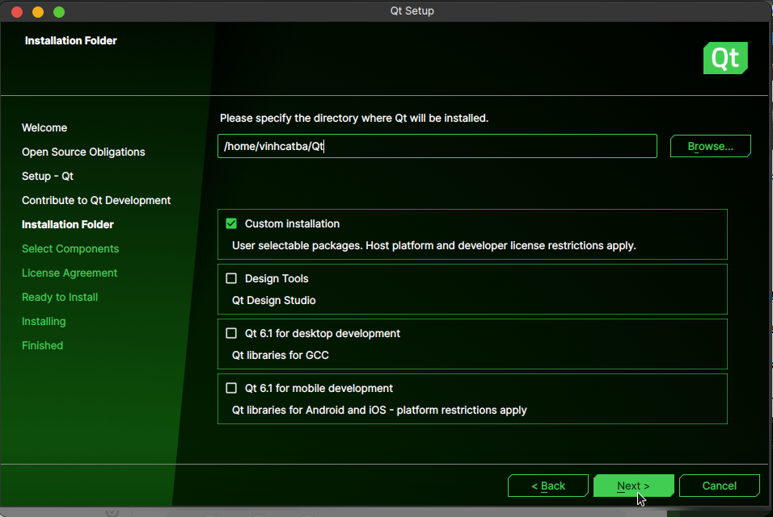

Chỉ chọn cài đặt bản Qt 5.12.5 cùng với Developer Tool (mặc định đã được chọn sẵn):

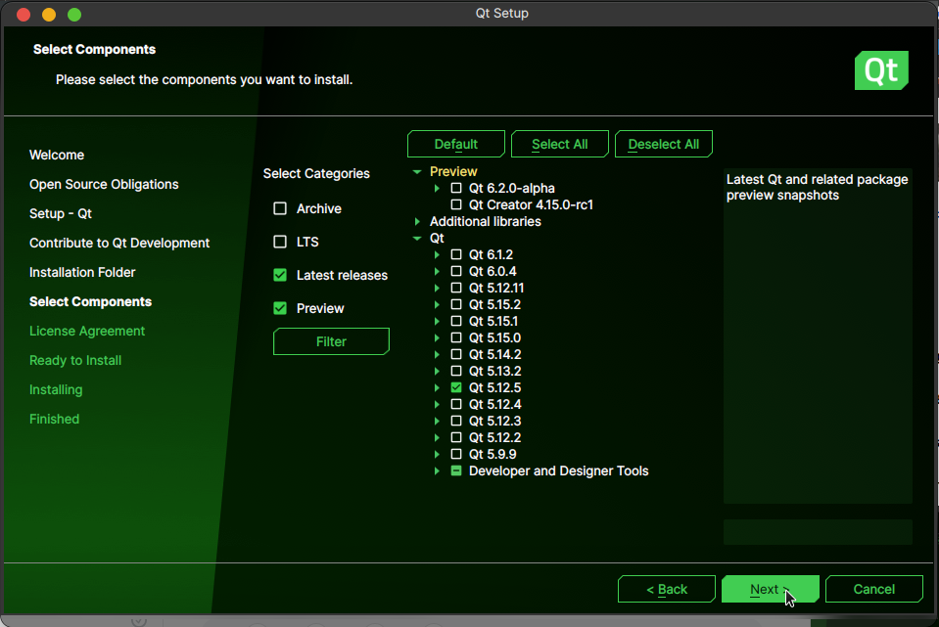

Tiếp tục chấp nhận các điều khoản:

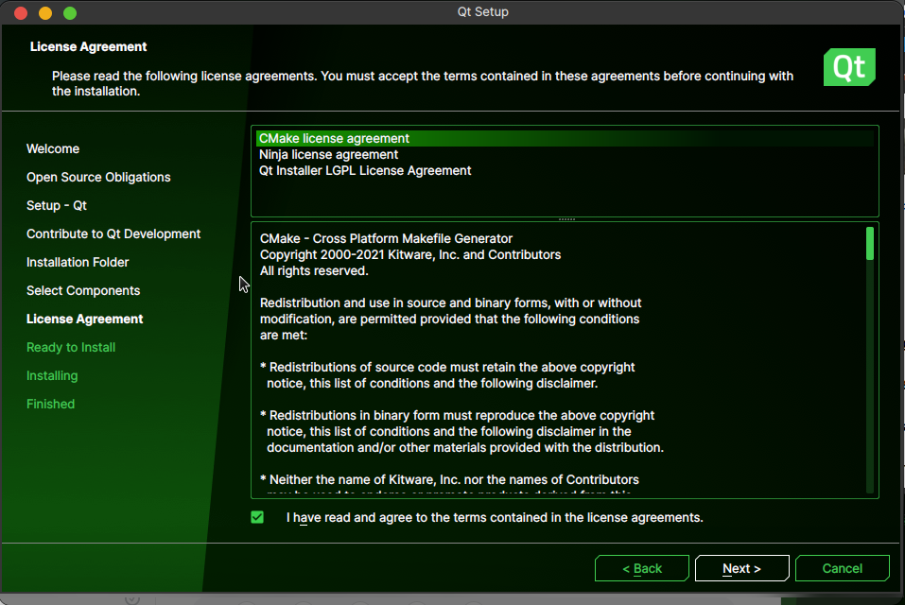

Sau khi cài đặt hoàn tất, tìm kiếm Qt Creator và chạy. Nếu không thể mở được

Qt Creator trên Ubuntu thì ta thực hiện các bước:

1. cd ~/Qt/Tools/QtCreator/bin

2. export QT_DEBUG_PLUGINS=1 để xem thông tin debug

3. chạy ./qtcreator.sh  
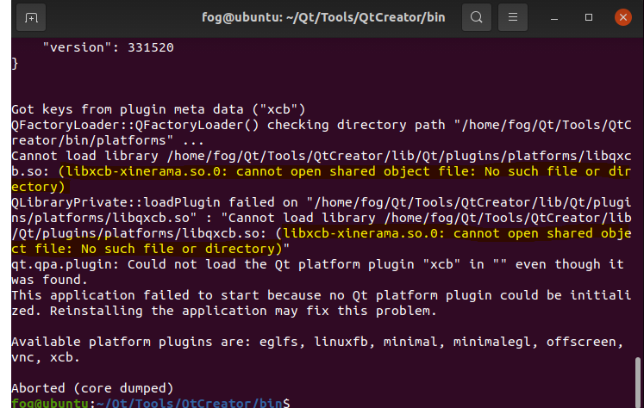

4. theo ảnh thì thiếu thư viện **libxcb-xinerama0**. Cài lại thư viện bằng lệnh: sudo apt-get install --reinstall libxcb-xinerama0

Sau khi chạy được ứng dụng Qt Creator:

Chọn Tools 🡪 Options 🡪 Devices 🡪 Add 🡪 Generic Linux Device

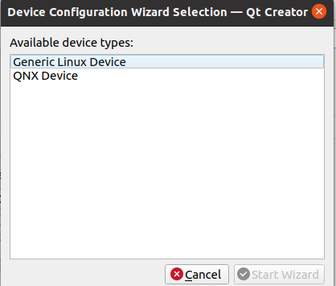

Nhập địa chỉ IP của Raspberry, ở đây là 127.0.0.1

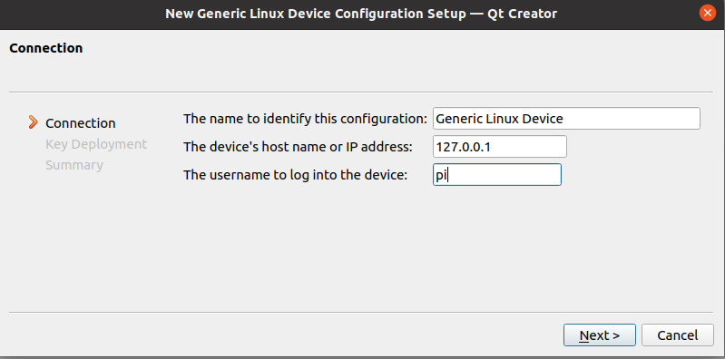

Chỉnh sửa cổng SSH port giống như kết nối SSH trên remote, ở đây là 30000

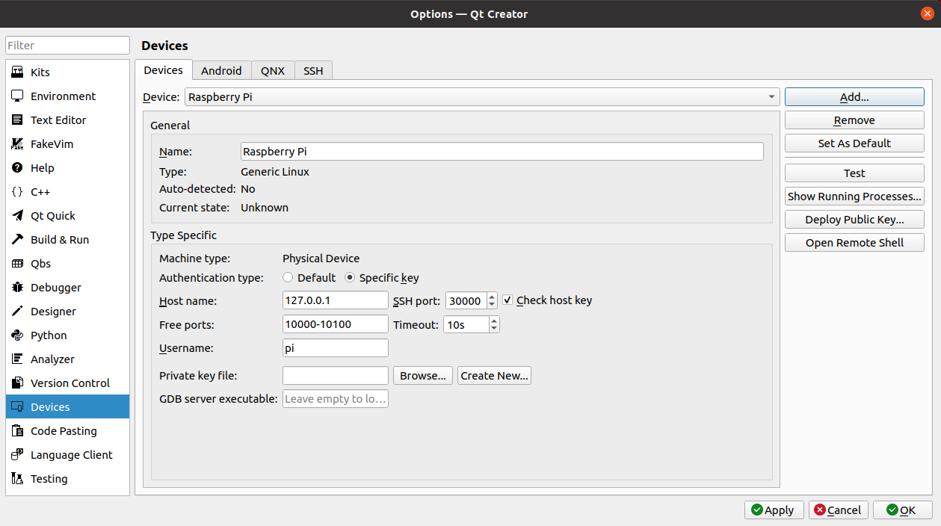

Chọn tab Kits 🡪 Compilers 🡪 Add 🡪 GCC 🡪 C

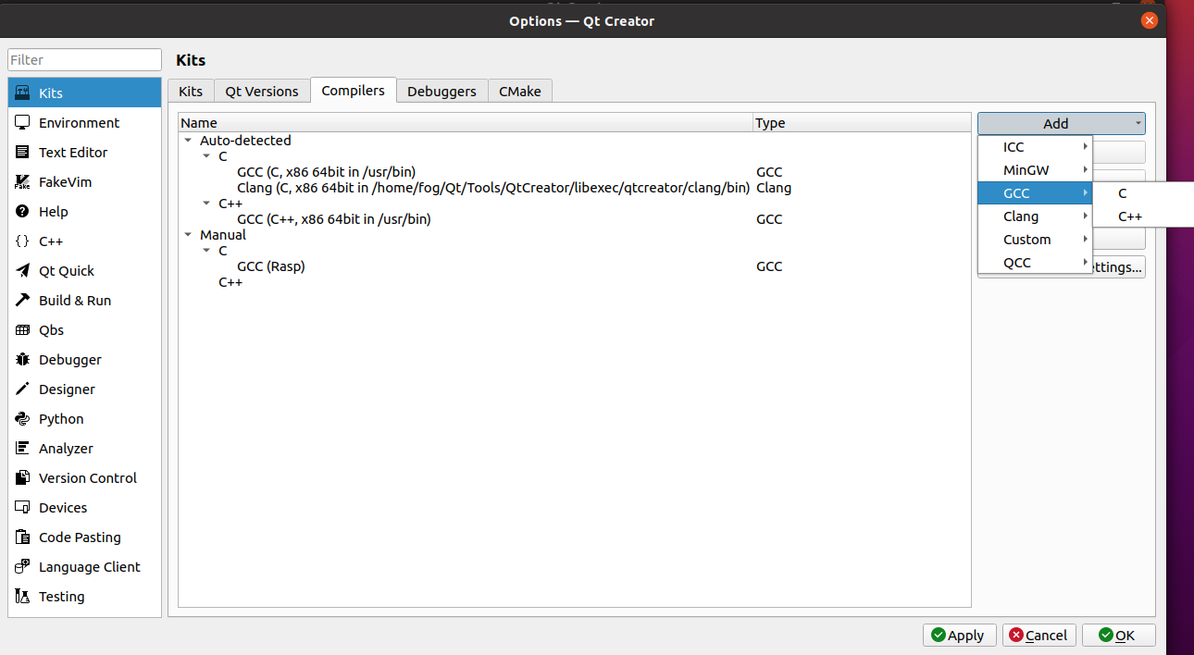

Chọn đường dẫn compiler path là ~/raspi/tools/arm-bcm2708/gcc-linaro-arm-linux-gnueabihf-raspbian-x64/arm-linux-gnueabihf/bin/gcc



Tiếp theo vào tab Debuggers 🡪 Add và chọn đường dẫn là to ~/raspi/tools/arm-bcm2708/arm-rpi-4.9.3-linux-gnueabihf/bin/arm-linux-gnueabihf-gdb

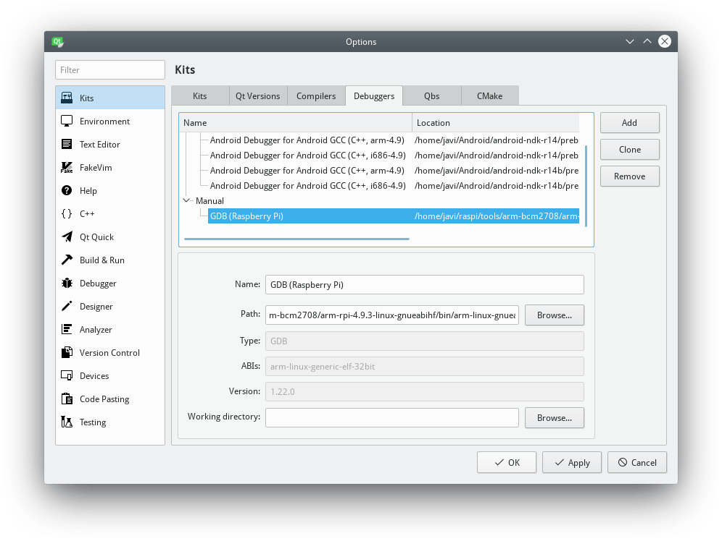

Chọn tab Qt Versions 🡪 Add 🡪 ~/raspi/qt5/bin/qmake

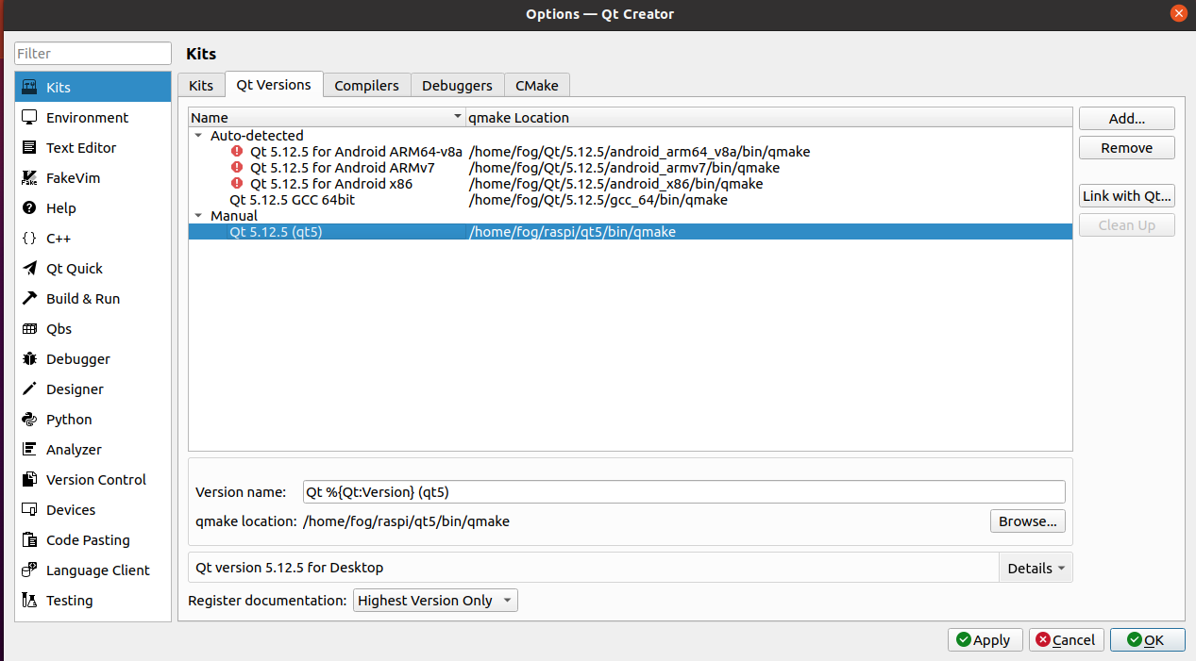

Và cuối cùng vào tab Kits 🡪 Add

Nhập tên và chọn các lựa chọn vừa set up:

Device type: Generic Linux Device

Device: Raspberry Pi

Sysroot: ~/raspi/sysroot

Compiler C: GCC (Raspberry Pi)

Debugger: GDB (Raspberry Pi)

Qt version: Qt 5.12 (Raspberry Pi)

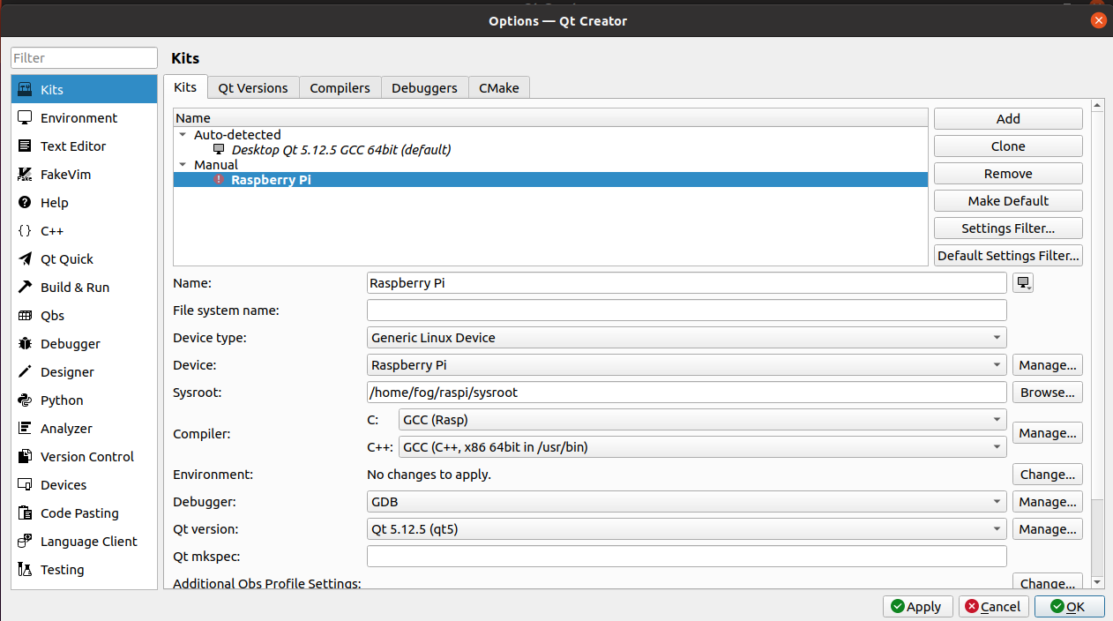

Sau đó ấn Apply.

**Cài đặt qt5 NATIVE trên RasPi:**

Để cài Qt5 native trên raspberry pi, thực hiện 3 lệnh:

sudo apt-get update

sudo apt install qtcreator -y

sudo apt install qt5-default -y

Sau khi cài xong, để mở Qt Creator, vào Application Menu chọn Programming 🡪 Qt Creator

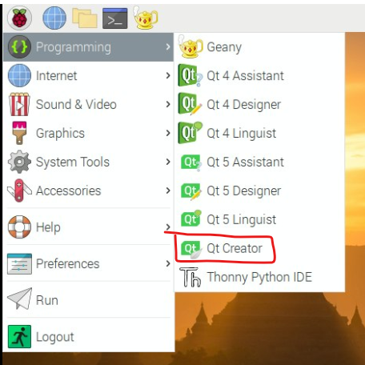

TH2:

**Bài này được thực hiện trên Ubuntu Desktop, ứng dụng build cho Ubuntu:**

Bước 1: Ấn + New để tạo project mới

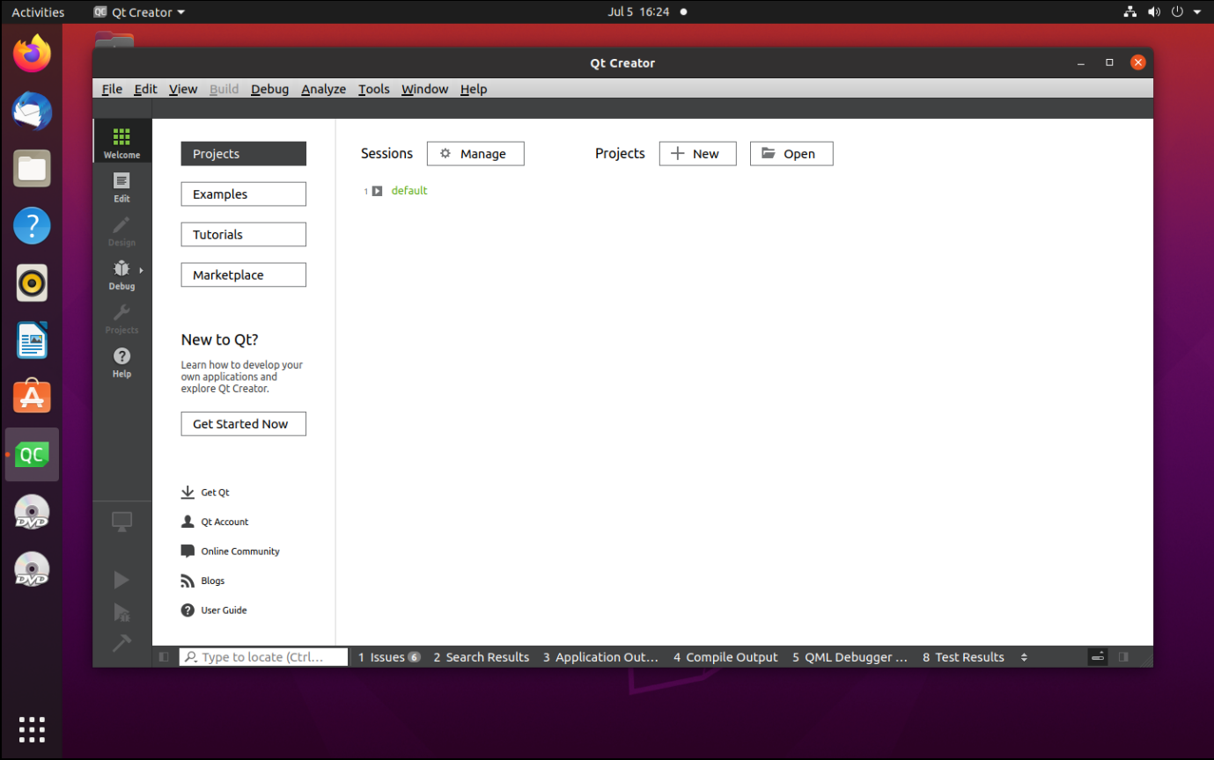

Bước 2: Chọn Application 🡪 Qt Widgets Application 🡪 Choose…

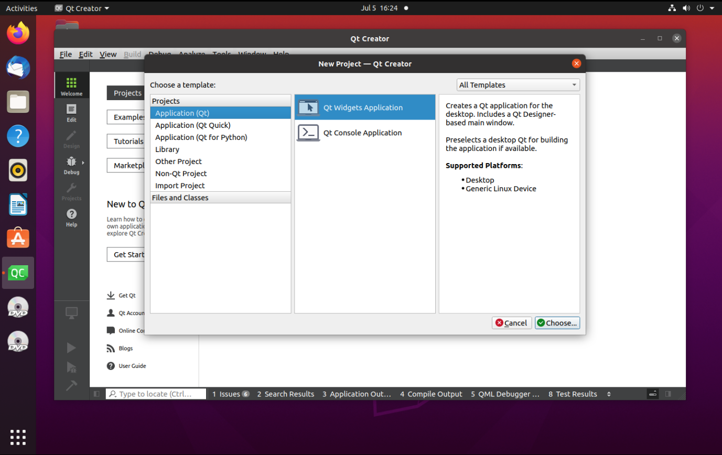

Bước 3 và 4: Điền tên project và các thông số cơ bản

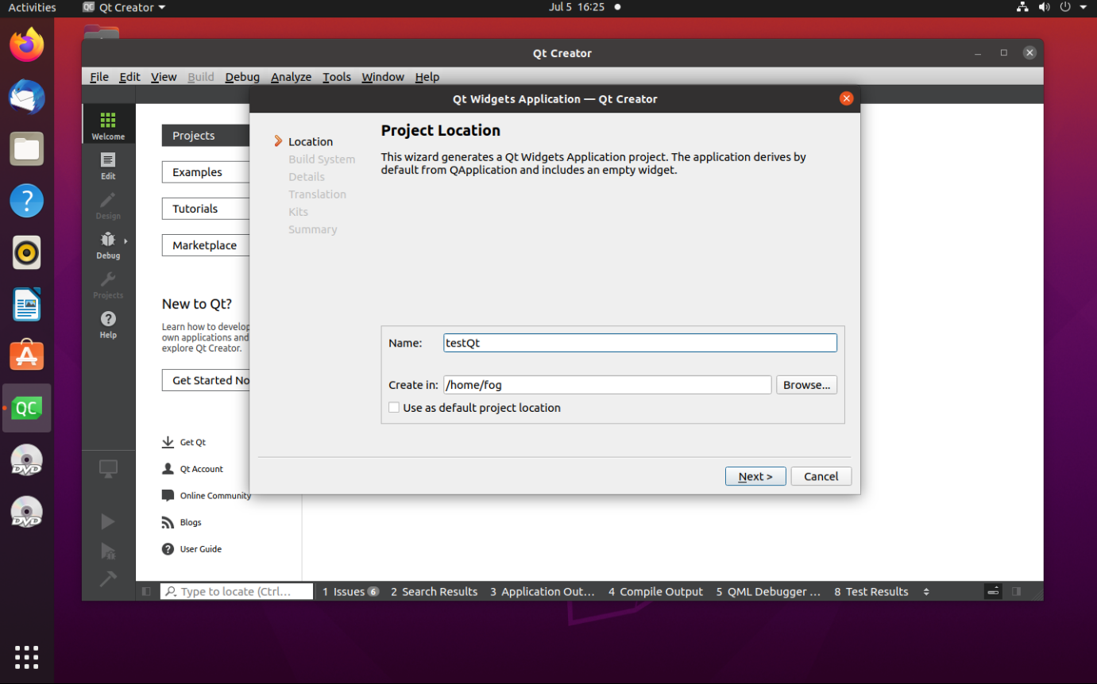

Bước 5: Chọn Kit là Desktop Qt (thực hiện build ứng dụng native trên ubuntu desktop)

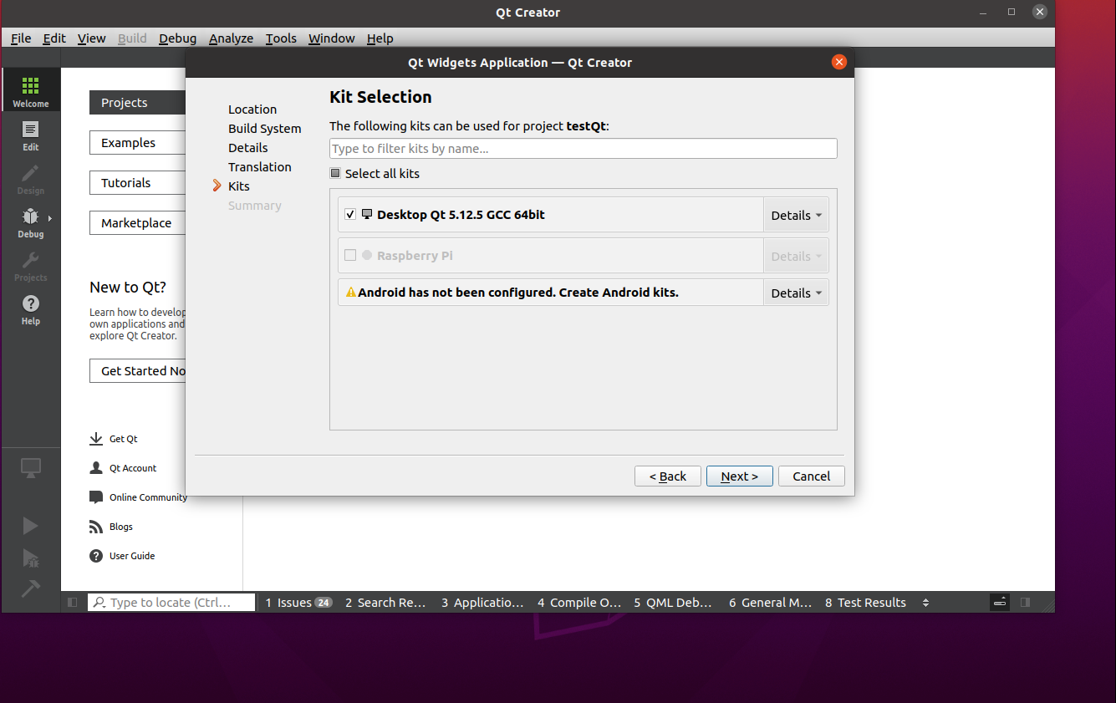

Bước 6:

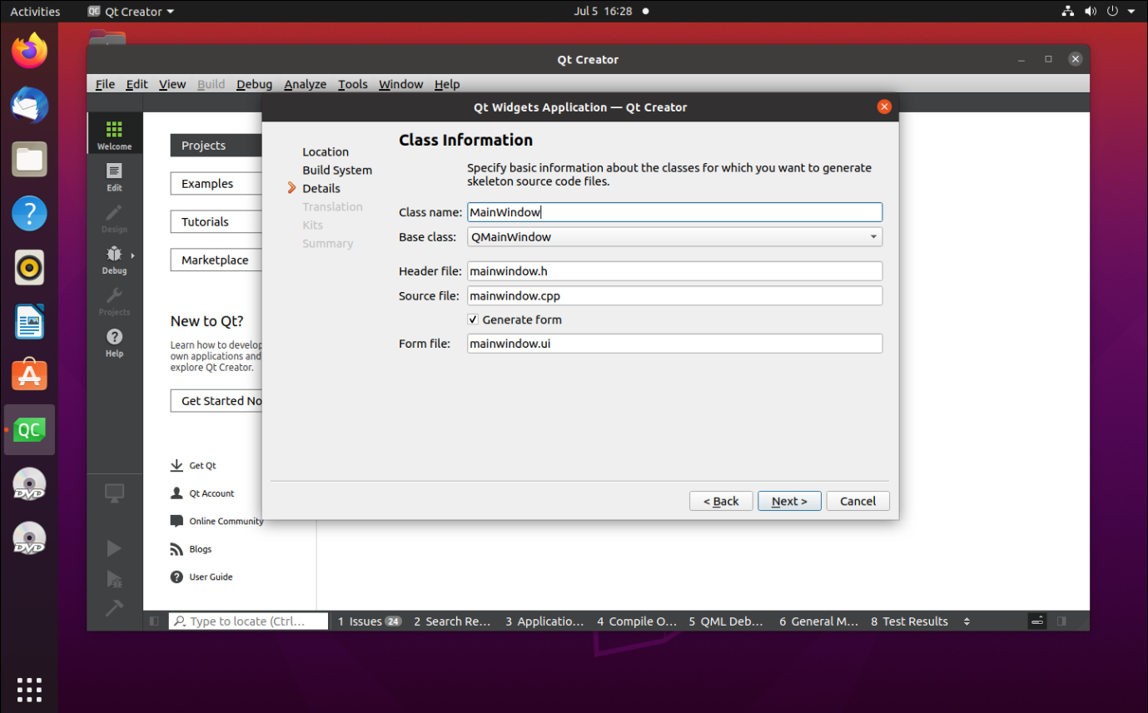

Bước 7: Sau khi tạo xong project

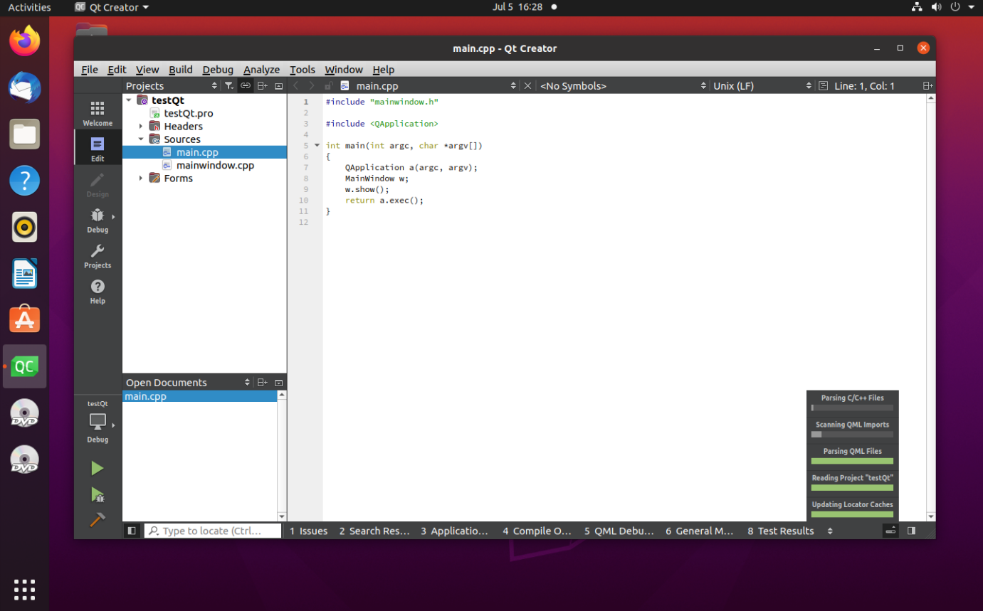

Bước 8: Ấn Build và chạy thử chương trình.

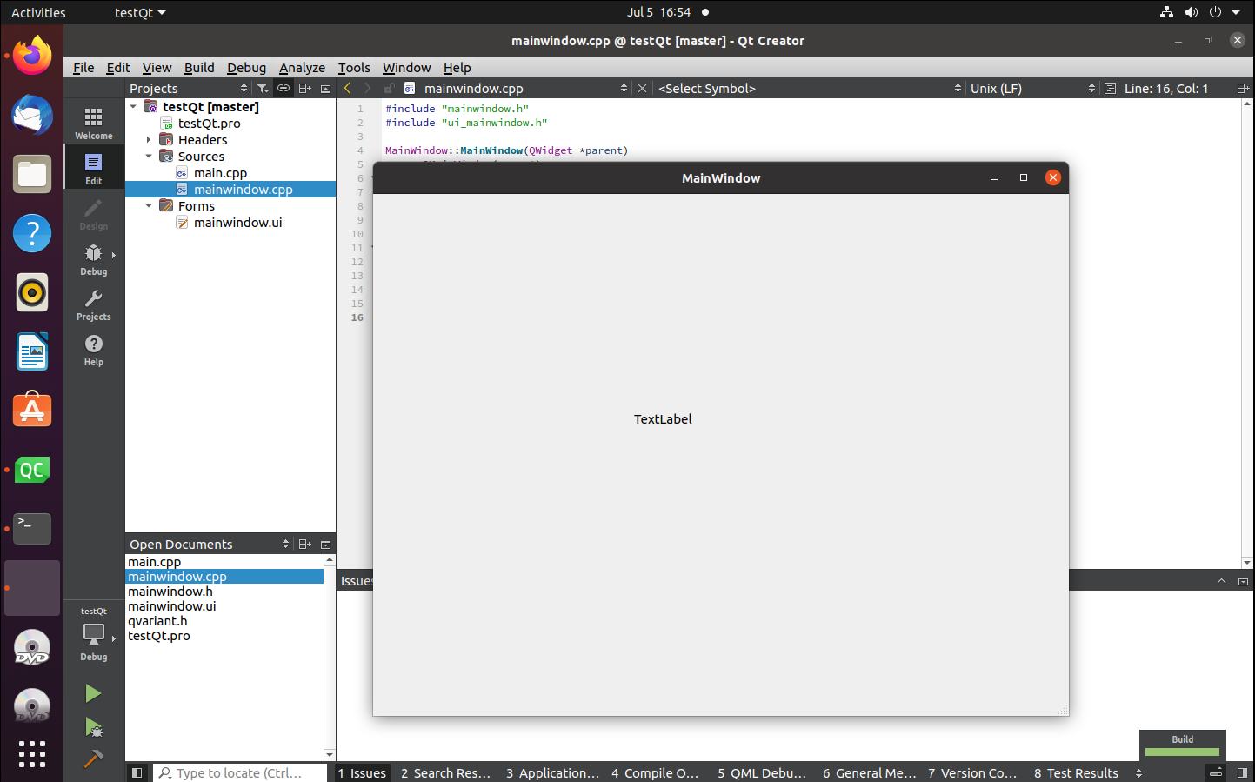

**Thiết kế giao diện:**

Bước 1: Tạo project FirstGUI

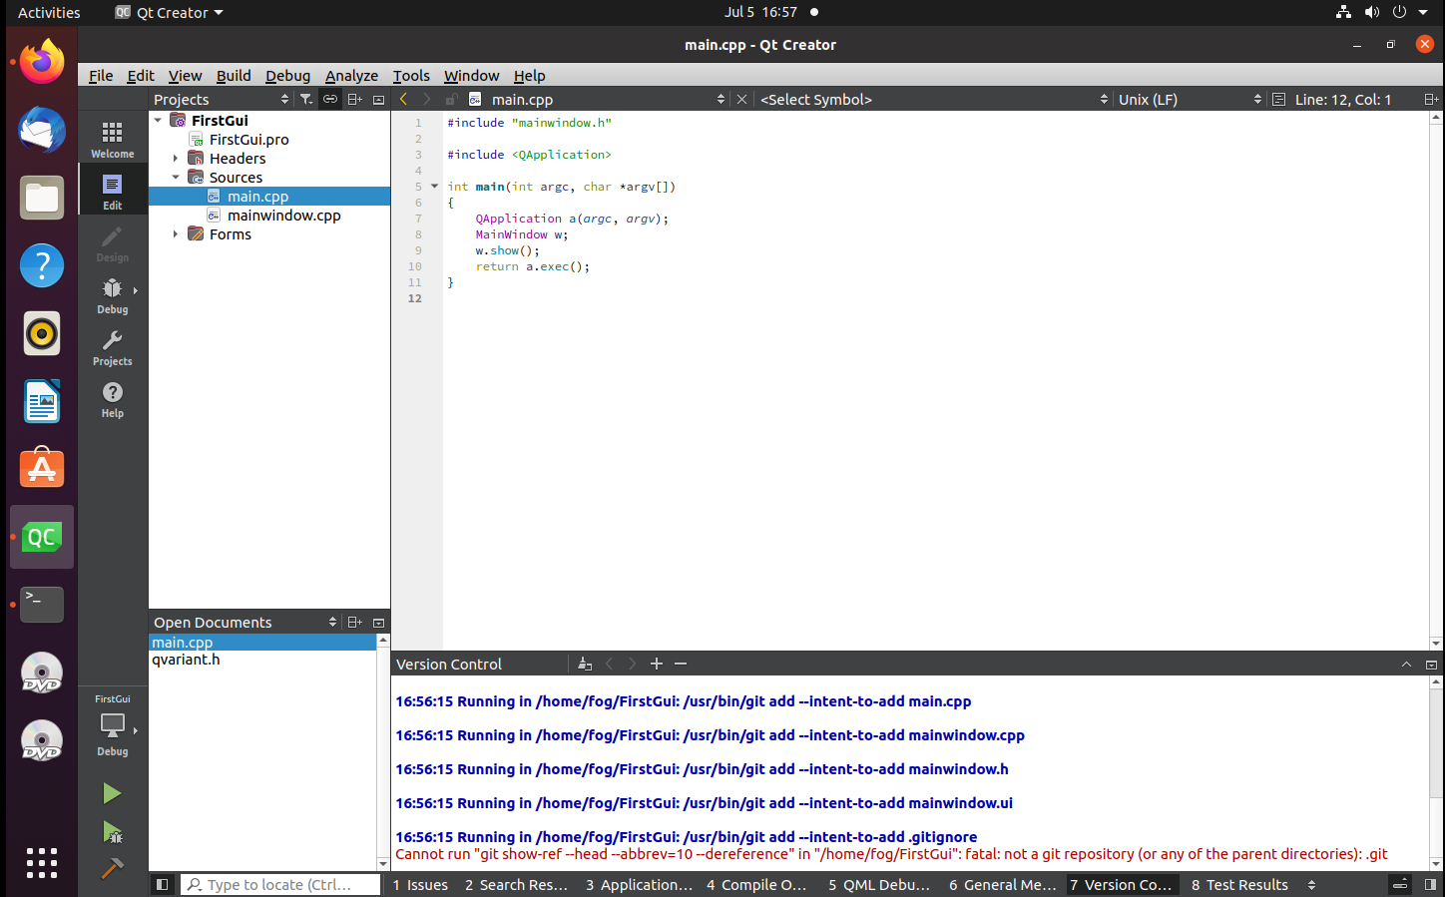

Bước 2: Kéo thả Push Button vào form và đổi tên thành “Click me!!!” rồi chạy

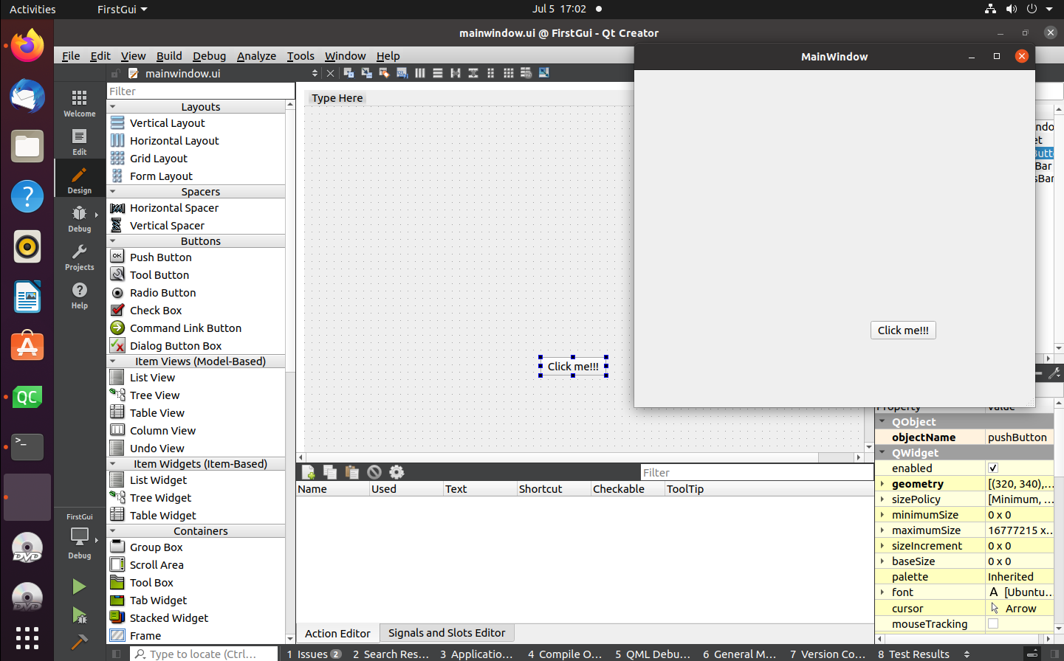

Bước 3: Config nút Click me!!!

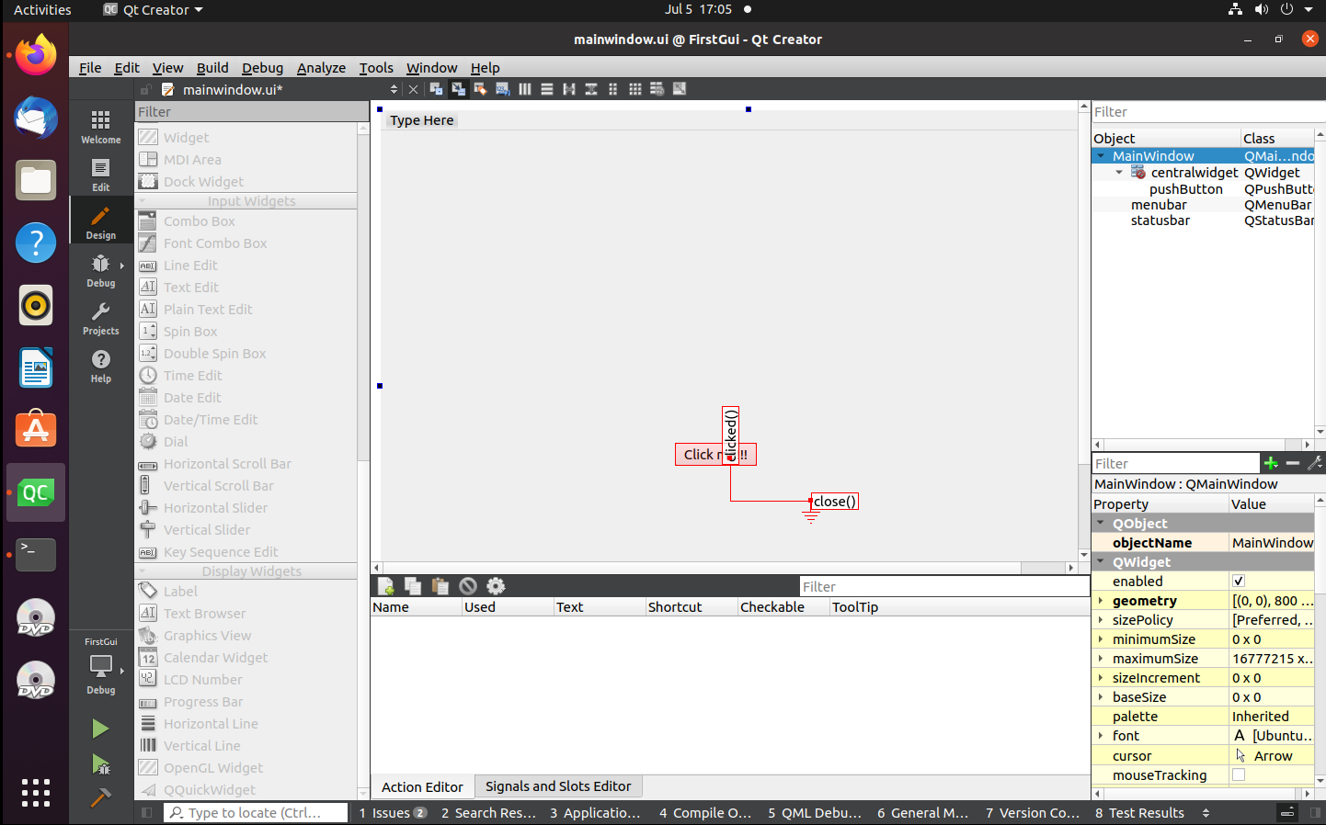

Bước 4: Xóa chức năng close() của nút Click me!!! và kéo thả TextLabel vào form. Tạo kết nối signal/slot từ nút “Click Me!!!” đến text “Status”

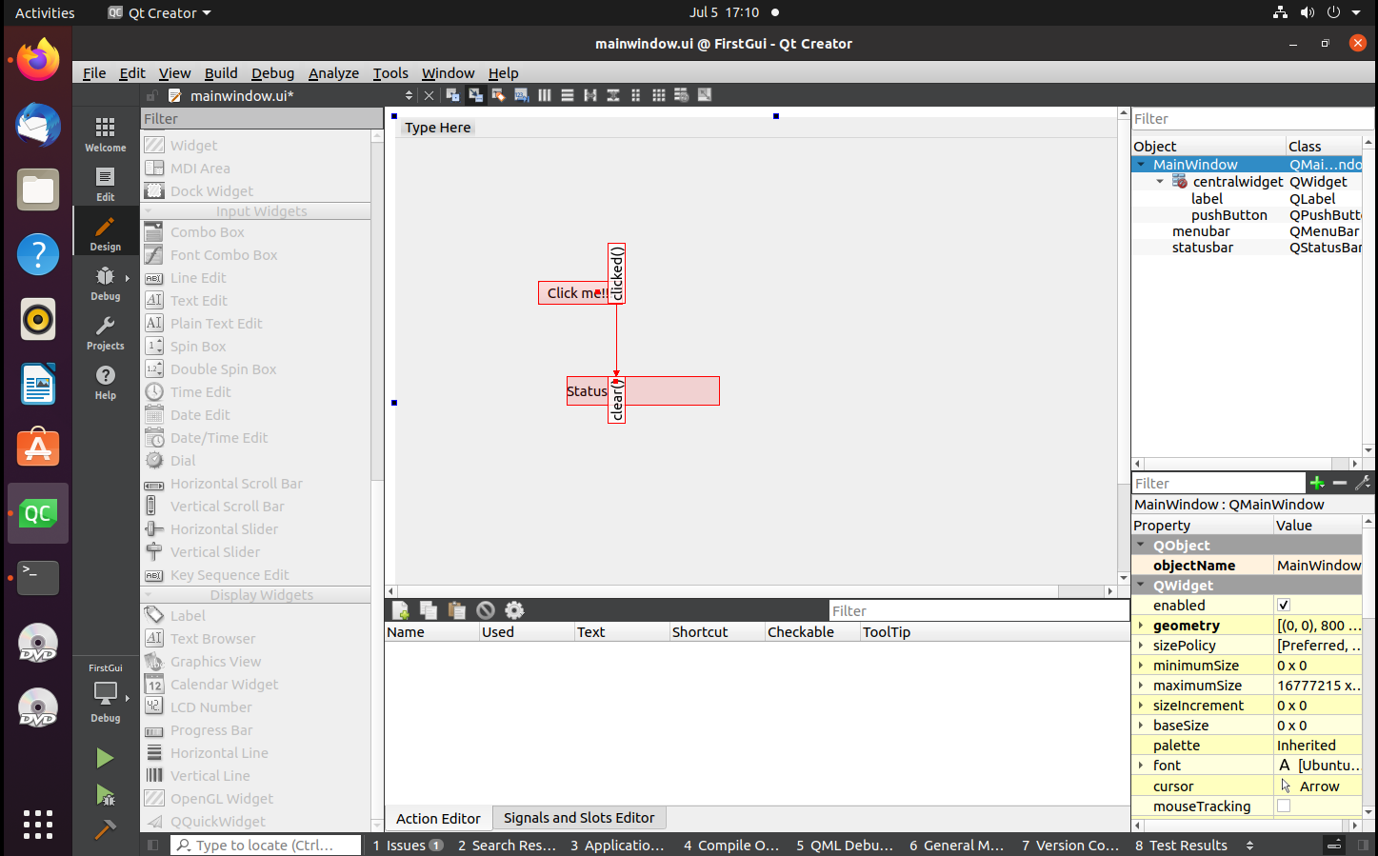

Bước 5: Chuột phải nút “Click me” chọn “Go to slot…”. Chương trình dẫn tới hàm **on_pushButtonClose_clicked.** Thêm dòng **ui->label->setText(“Button is clicked”);**

void MainWindow::on_pushButtonClose_clicked()

{

ui->label->setText(“Button is clicked”);

}

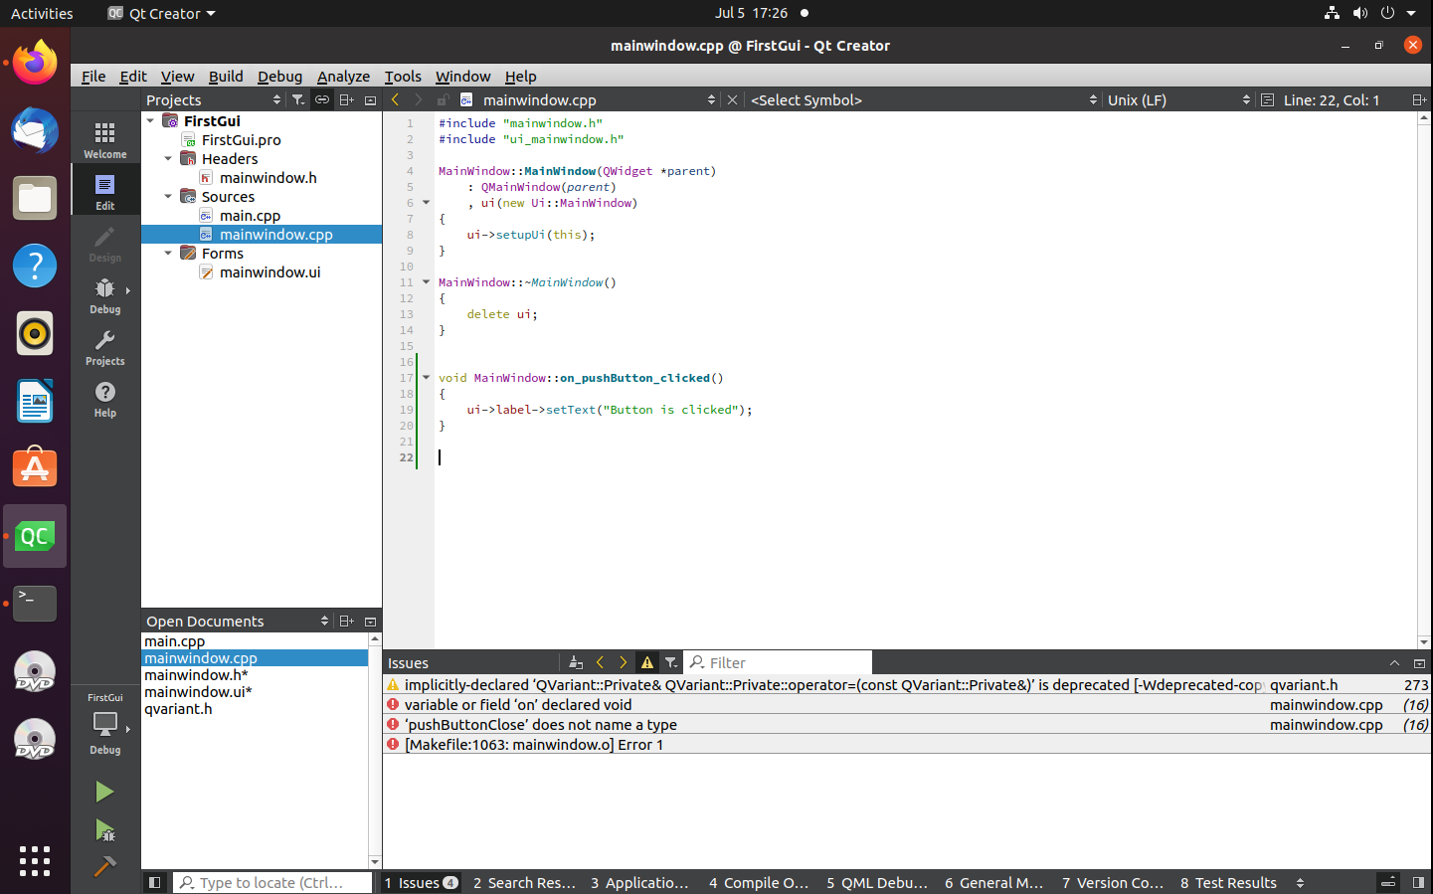

Bước 6: Chạy chương trình. Khi ấn nút thì label thay đổi.

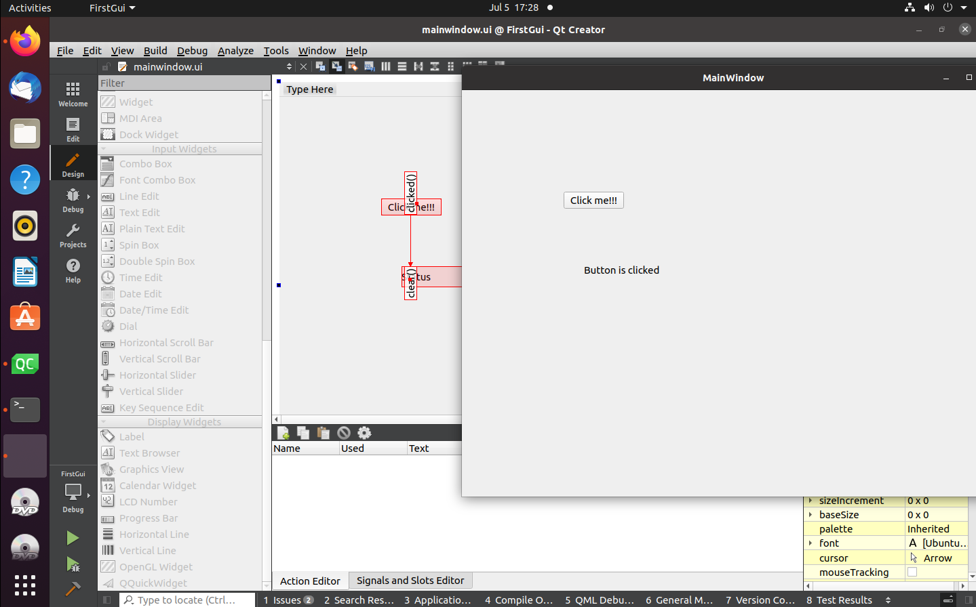

TH3:

**Bài này được thực hiện Build native trên raspberry pi.**

1. Mở Qt Creator, tạo 1 project Qt Widgets Application.
2. Chỉnh sửa file mainwindow.h: Ở đây định nghĩa 4 class: VerticalBox, Button, Layouts, Form.  
   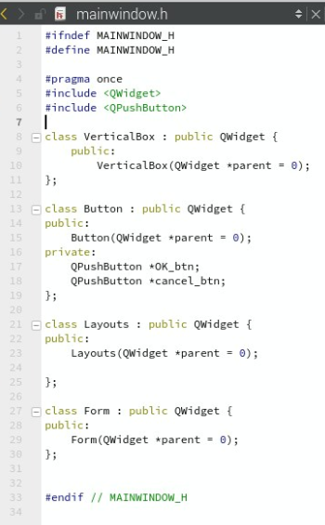
3. Chỉnh sửa file mainwindow.cpp:

* Các include:  
  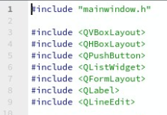
* Hàm VerticalBox:  
  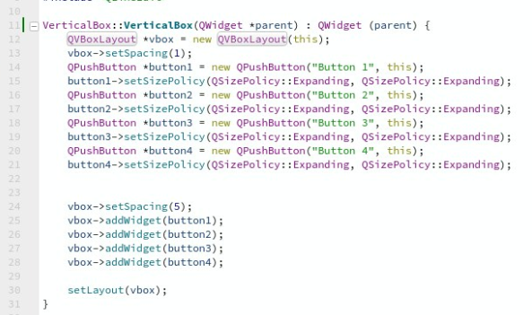
* Hàm Button:  
  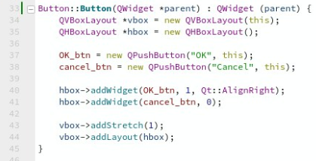
* Hàm Layouts:  
  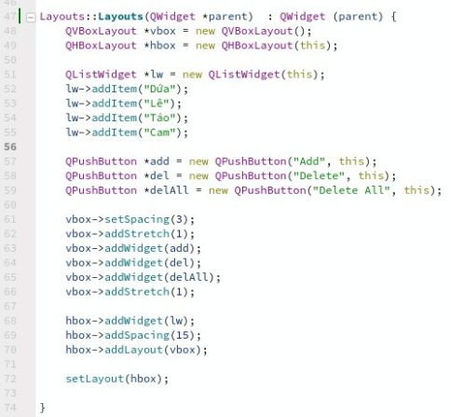
* Hàm Form:  
  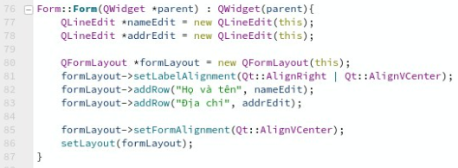

1. File main.cpp: Tạo và hiển thị ra 4 cửa sổ tương ứng 4 class trên.  
   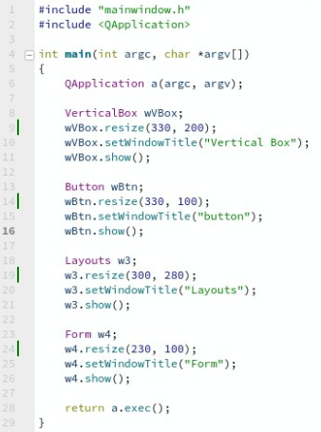
2. Khi chạy chương trình: